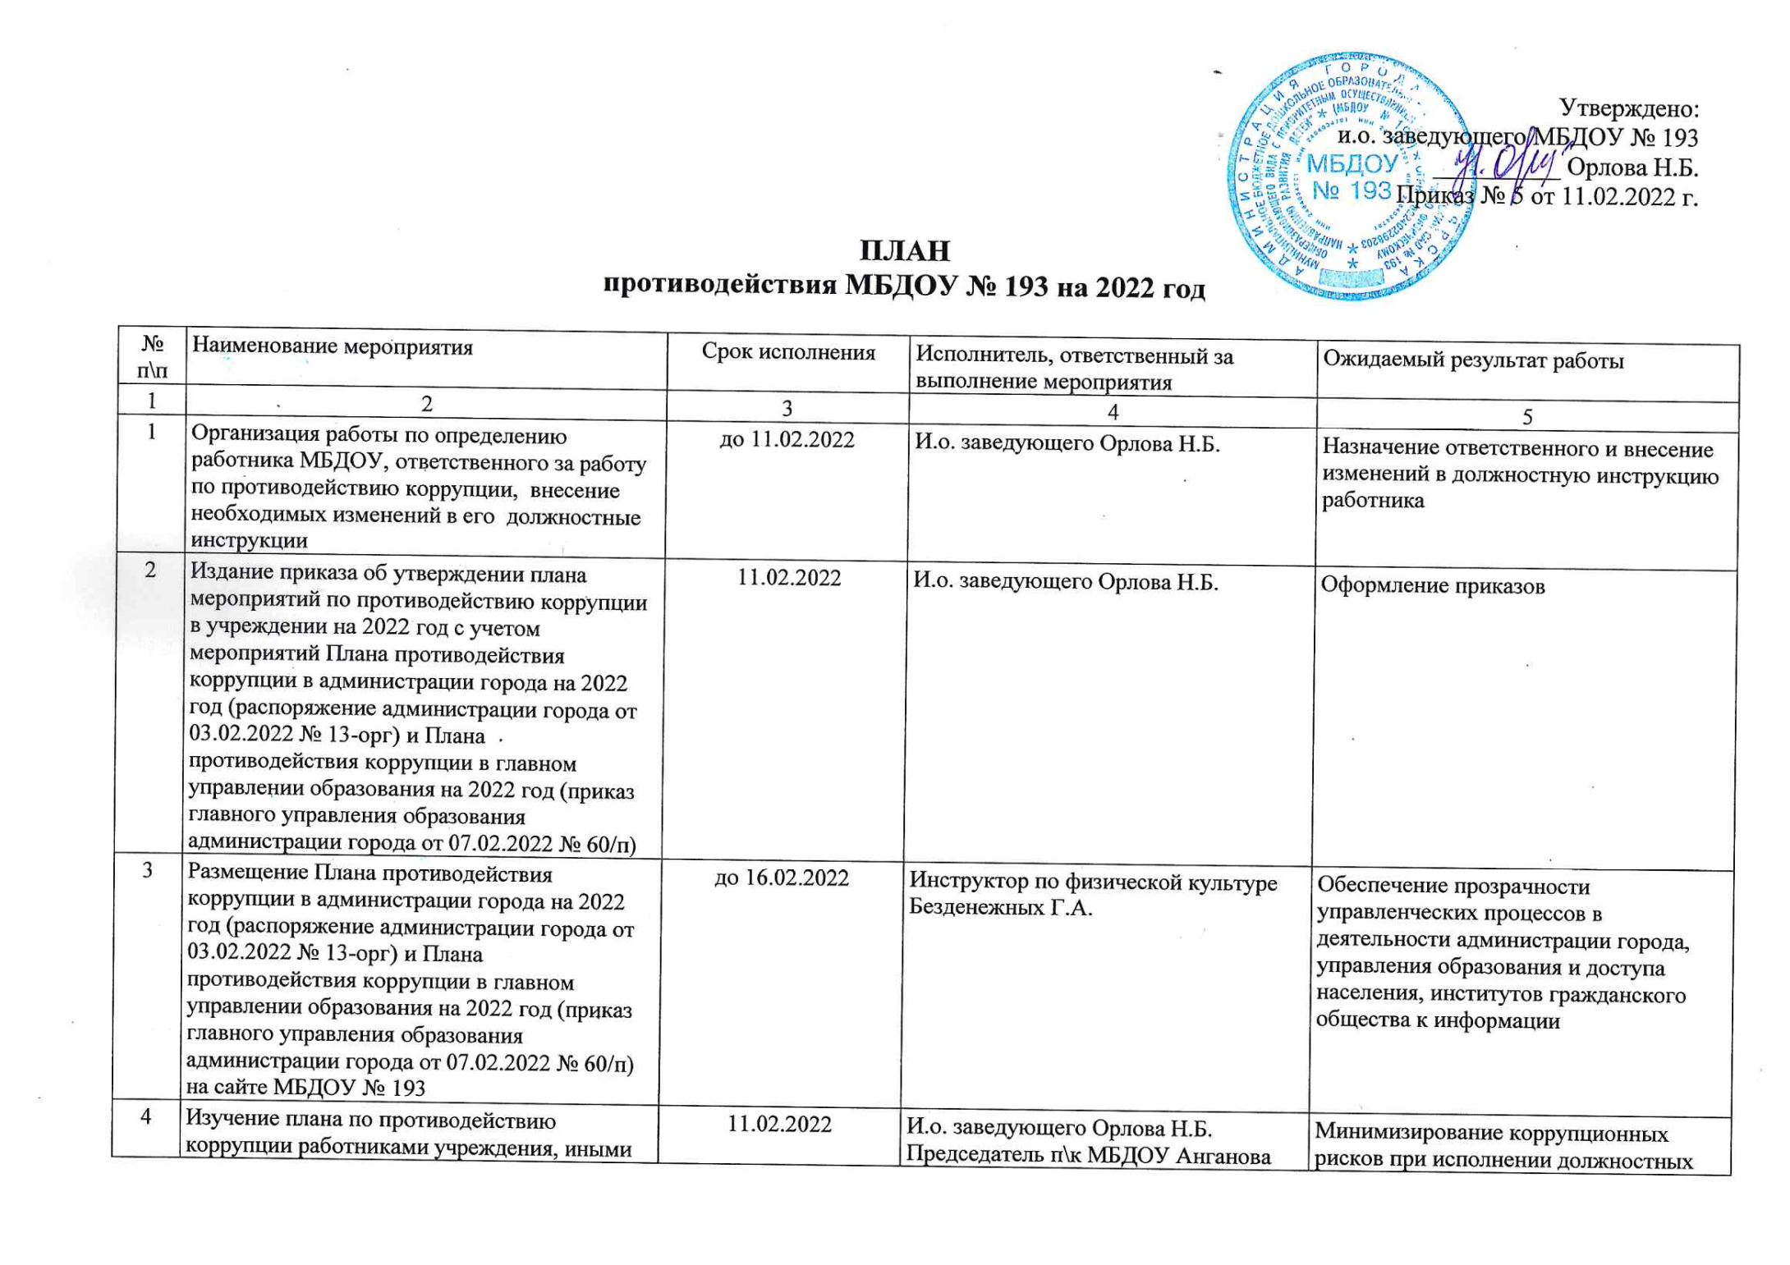

Утверждено:
и.о. заведующего МБДОУ № 193
__________ Орлова Н.Б.
Приказ № 5 от 11.02.2022 г.

ПЛАН
противодействия МБДОУ № 193 на 2022 год
№ п\п | Наименование мероприятия | Срок исполнения | Исполнитель, ответственный за выполнение мероприятия | Ожидаемый результат работы
1 | 2 | 3 | 4 | 5
1 | Организация работы по определению работника МБДОУ, ответственного за работу по противодействию коррупции, внесение необходимых изменений в его должностные инструкции | до 11.02.2022 | И.о. заведующего Орлова Н.Б. | Назначение ответственного и внесение изменений в должностную инструкцию работника
2 | Издание приказа об утверждении плана мероприятий по противодействию коррупции в учреждении на 2022 год с учетом мероприятий Плана противодействия коррупции в администрации города на 2022 год (распоряжение администрации города от 03.02.2022 № 13-орг) и Плана противодействия коррупции в главном управлении образования на 2022 год (приказ главного управления образования администрации города от 07.02.2022 № 60/п) | 11.02.2022 | И.о. заведующего Орлова Н.Б. | Оформление приказов
3 | Размещение Плана противодействия коррупции в администрации города на 2022 год (распоряжение администрации города от 03.02.2022 № 13-орг) и Плана противодействия коррупции в главном управлении образования на 2022 год (приказ главного управления образования администрации города от 07.02.2022 № 60/п) на сайте МБДОУ № 193 | до 16.02.2022 | Инструктор по физической культуре Безденежных Г.А. | Обеспечение прозрачности управленческих процессов в деятельности администрации города, управления образования и доступа населения, институтов гражданского общества к информации
4 | Изучение плана по противодействию коррупции работниками учреждения, иными участниками образовательных отношений на заседаниях коллегиальных органов управления учреждением (наличие протоколов заседаний) | 11.02.2022 | И.о. заведующего Орлова Н.Б.  Председатель п\к МБДОУ Анганова А.В. | Минимизирование коррупционных рисков при исполнении должностных обязанностей работниками МБДОУ
5 | Оформление листа ознакомления работников учреждения с утвержденным планом по противодействию коррупции (наличие листа ознакомления с указанием даты ознакомления) | 11.02.2022 | Председатель п\к МБДОУ Анганова А.В. | Заполнен лист ознакомления
6 | Размещение плана по противодействию коррупции МБДОУ № 193 на 2022 год на официальном сайте учреждения, на информационных стендах  Поддержание в актуальном состоянии информации на официальном сайте учреждения | до 16.02.2022 | Инструктор по физической культуре Безденежных Г.А. | Обеспечение прозрачности управленческих процессов в деятельности МБДОУ и доступа населения, институтов гражданского общества к информации
7 | Внесение изменений в план противодействия коррупции МБДОУ на 2022 год по мере изменения действующего законодательства о противодействии коррупции, размещение актуальных редакций планов на официальных сайтах и в местах приема граждан | в течение года | И.о.заведующего Орлова Н.Б. | Приведение правовых актов МБДОУ в сфере противодействия коррупции в соответствие с нормативными правовыми актами органов государственной власти и управления
8 | Рассмотрение вопросов исполнения законодательства о противодействии коррупции, плана противодействия коррупции в МБДОУ на 2022 год на собраниях трудового коллектива | 1 раз в учебный год | Председатель п\к МБДОУ Анганова А.В. | Минимизирование коррупционных рисков при исполнении должностных обязанностей работниками МБДОУ
9 | Подведение итогов выполнения мероприятий, предусмотренных планом противодействия коррупции в МБДОУ на 2022 год (составление отчета)  Анализ организации работы по противодействию коррупции в учреждении | ежеквартально | Председатель п\к МБДОУ Анганова А.В. | Минимизирование коррупционных рисков при исполнении должностных обязанностей работниками МБДОУ
10 | Анализ обращений родителей воспитанников в ходе их рассмотрения на предмет наличия информации о признаках коррупции в МБДОУ. Оперативное реагирование на жалобы | в течение года | Заместитель заведующего по УВР И.А.Сидорова | Повышение результативности и эффективности деятельности МБДОУ по противодействию коррупции
11 | Обеспечение порядка регистрации уведомления заведующего МБДОУ о возникновении конфликта интересов или возможности его возникновения. Проведение проверки, а также принятие мер по предотвращению или урегулированию конфликта интересов | при поступлении уведомления | Заместитель заведующего по УВР И.А.Сидорова | Выявление случаев возникновения конфликта интересов, одной из сторон которого являются работники МБДОУ. Принятие мер по предотвращению и урегулированию конфликта интересов.
12 | Обеспечение своевременности, полноты и качества принимаемых мер по представлениям прокурора | в сроки, предусмотренные Федеральным законом от 17.01.1992№ 2202-1 «О прокуратуре Российской Федерации» | И.о.заведующего Орлова Н.Б.  Заместитель заведующего по УВР И.А.Сидорова | Совместное с органами прокуратуры оперативное реагирование на коррупционные правонарушения.
13 | Обеспечение своевременности, полноты и качества принимаемых мер по протестам и требованиям прокурора об изменении нормативных правовых актов в связи с выявленными коррупциогенными факторами | в сроки, предусмотренные Федеральным законом от 17.01.1992  № 2202-1  «О прокуратуре Российской  Федерации» | И.о.заведующего Орлова Н.Б.  Заместитель заведующего по УВР И.А.Сидорова | Совместное с органами прокуратуры оперативное реагирование на коррупционные правонарушения.
14 | Использование в работе документации о закупках в электронной форме для муниципальных нужд (нужд заказчиков), примерные формы, разработанные департаментом муниципального заказа администрации города. Включение в проект контрактов антикоррупционной оговорки, примерной формулировки, разработанной департаментом муниципального заказа администрации города. | в течение года | И.о.заведующего Орлова Н.Б.  Специалист по закупкам Лампетов Н.И. | Обеспечение прозрачности процедур, связанных с осуществлением закупок товаров, работ, услуг для нужд МБДОУ
15 | Размещение информации о наличии «телефона доверия», иных материалов антикоррупционной пропаганды в местах приема родителей воспитанников | в течение года | Заместитель заведующего по УВР И.А.Сидорова | Обеспечение доступа родительской общественности к информации об антикоррупционной деятельности МБДОУ
16 | Проведение мероприятий, посвященных Международному дню борьбы с коррупцией (9 декабря) | ноябрь–декабрь 2022 года | Заместитель заведующего по УВР И.А.Сидорова | Правовое просвещение работников МБДОУ, родителей воспитанников в вопросах противодействия коррупции
17 | Контроль за своевременным выполнением ПФХД МБДОУ на 2022 г. и плана-графика закупок | в течение года | И.о.заведующего Орлова Н.Б. | 100% своевременное выполнение плана ПФХД
18 | Оперативное реагирование на публикации и сообщения в средствах массовой информации о коррупционных проявлениях в МБДОУ города и страны | по мере возникновения | И.о.заведующего Орлова Н.Б. | Предотвратить возможное повторение подобных явлений в МБДОУ
19 | Проведение анализа результатов рассмотрения обращений правоохранительных, контрольных и надзорных органов по вопросам нарушения законодательства в области противодействия коррупции и выявленных нарушений в целях своевременного устранения причин и условий, способствующих их совершению | ежеквартально | Заместитель заведующего по УВР И.А.Сидорова | Выявление случаев и принятие мер по устранению.
20 | Проведение антикоррупционной экспертизы локальных нормативных правовых актов МБДОУ | в течение года | И.о.заведующего Орлова Н.Б. | Приведение правовых актов МБДОУ в сфере противодействия коррупции в соответствие с нормативными правовыми актами органов государственной власти и управления
21 | Приведение в соответствие с действующим законодательством ранее изданных правовых актов | в течение года | И.о.заведующего Орлова Н.Б. | Приведение правовых актов МБДОУ в сфере противодействия коррупции в соответствие с нормативными правовыми актами органов государственной власти и управления
22 | Размещение на официальном сайте МБДОУ и информационном стенде нормативных правовых актов федерального, регионального и муниципального уровней по вопросам противодействия коррупции | в течение года | Заместитель заведующего по УВР И.А.Сидорова | Обеспечение доступа информации о нормативных правовых актах федерального, регионального и муниципального уровней по вопросам противодействия коррупции для сотрудников и родителей
23 | Обеспечение своевременности полноты и качества мер, принимаемых по рекомендациям, представлениям и предписаниям контрольно – счетной палаты города Красноярска по результатам контрольных и экспертно – аналитических мероприятий. | При наличии | И.о.заведующего Орлова Н.Б. | Выявление случаев и принятие мер по устранению.

